KLASA VI c au - 29.11.2021r

Lekcja 1
Rewalidacja
Proszę, aby dzieci połączyły rysunki z częściami ciała na fotografii, pokazały te części ciała u siebie!

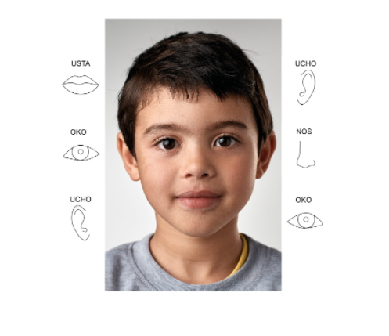
Pokaż dziecku obrazki! Jeśli możesz poszukaj podobnych przedmiotów w domu i pokaż z którym zmysłem i częścią ciała są związane. Następnie niech dziecko połączy, co do czego pasuje!
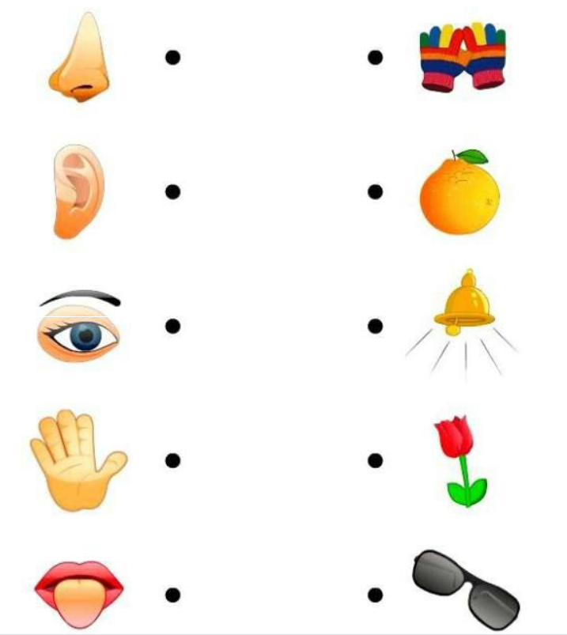

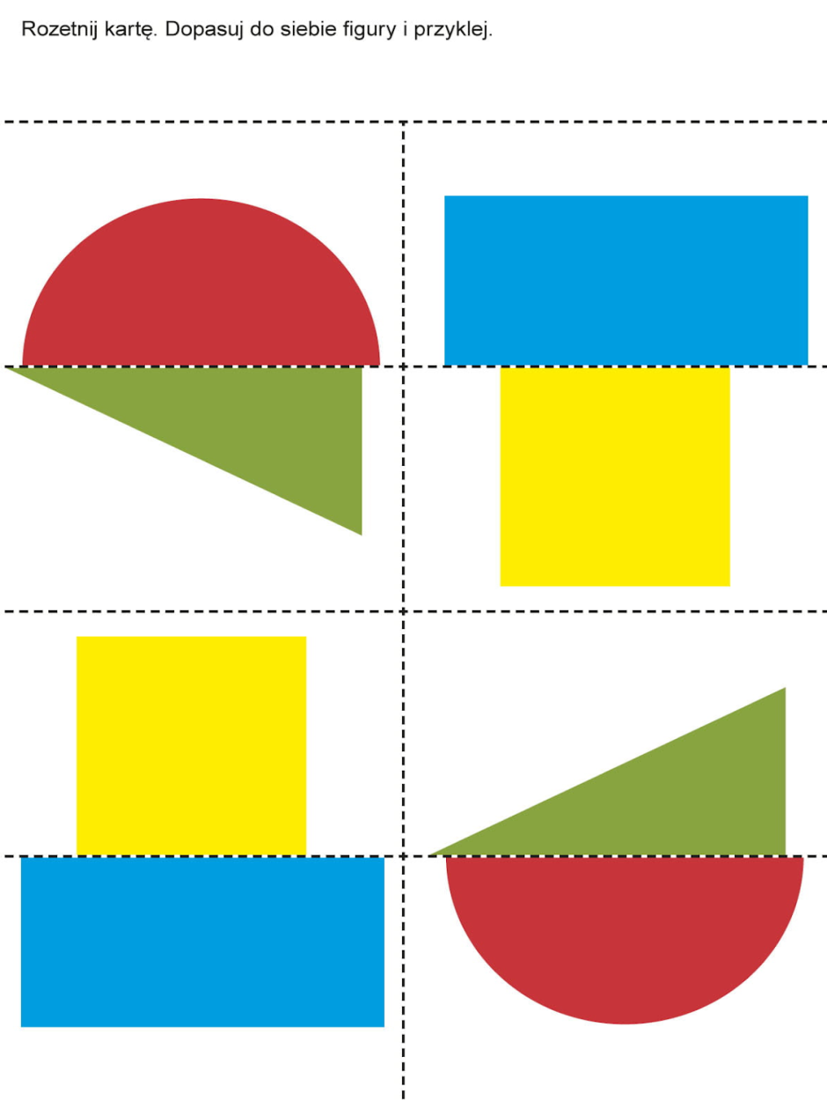

Proszę, aby dzieci pokolorowały wg wzoru kwadraty.
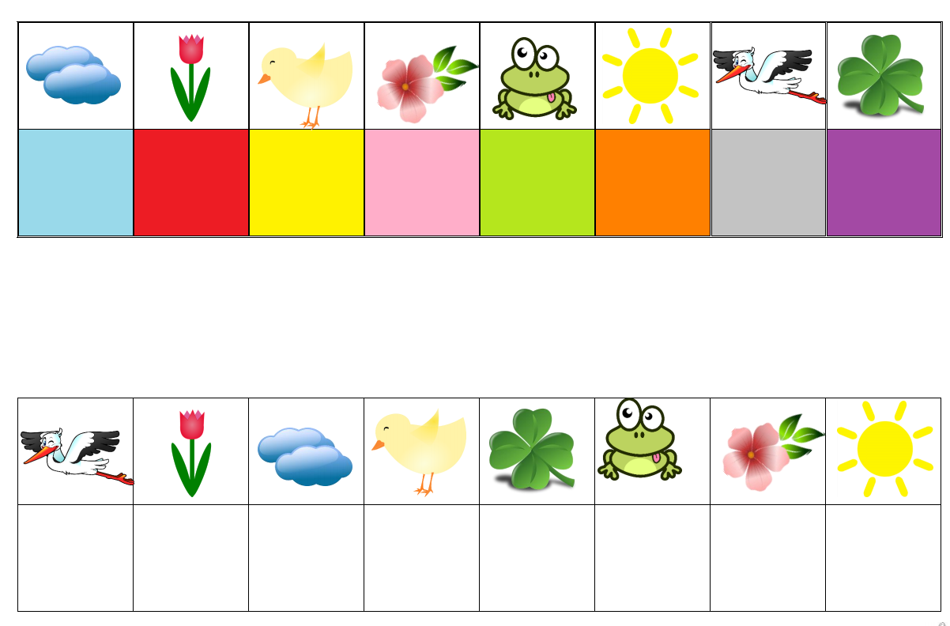
Lekcja 2
Religia
Pod poniższym linkiem kryje się świetna praca plastyczna. Postaraj się wykonać podobną choinkę.
https://ekodziecko.com/choinka-z-nakretek
Powodzenia!
Wykonane zadanie prześlij na adres mailowy: surdopedagog@poczta.fm.

Lekcja 3

Wychowanie fizyczne
Temat : Ćwiczenia ogólnorozwojowe- na wesoło.

Posprzątaj swój pokój. Tak, tak, to nie żart.

Aby posprzątać dokładnie, wykonasz wiele ćwiczeń: ramion, głowy, tułowia-skłony, skrętoskłony, podskoki, ćwiczenia rozciągające(wycieranie kurzu z lampy, szafy, półek).Myślę, że rodzice pomogą w pracy.
Pamiętaj o wietrzeniu pokoju!

Lekcja 5
Zajęcia rozwijające kreatywność
Wykonaj szablon maski na bal andrzejkowy.
Powiększ obrazek do formatu A4, wydrukuj szablon, następnie pięknie go ozdób. Możesz wykorzystać brokat, piórka, cekiny, kolorowy papier i co tylko wymyślisz.
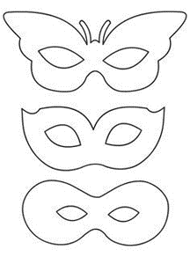 inspiracje 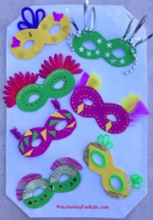

Lekcja 6
Zajęcia rozwijające kreatywność
Dopasuj cienie do obrazka
https://eduzabawy.com/gry-online/dopasuj-cienie1/cyfry/
Wykonaj kartę pracy
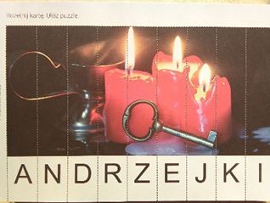

Lekcja 7
Rewalidacja
Powiększ obrazek, wydrukuj a następnie wyklej kolorowym papierem „andrzejkowy klucz”
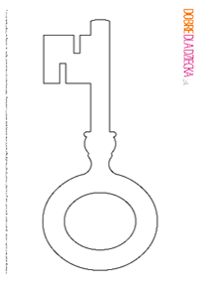 inspiracja 